Załącznik do odpowiedzi na pyt. nr 5 - Widoki okien

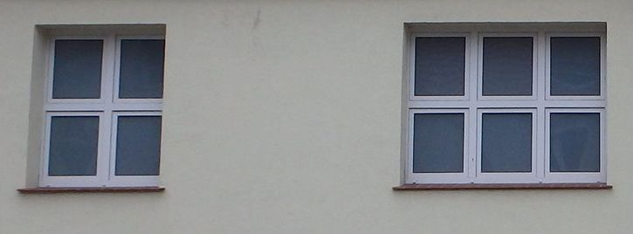
Pom. 023 – elewacja
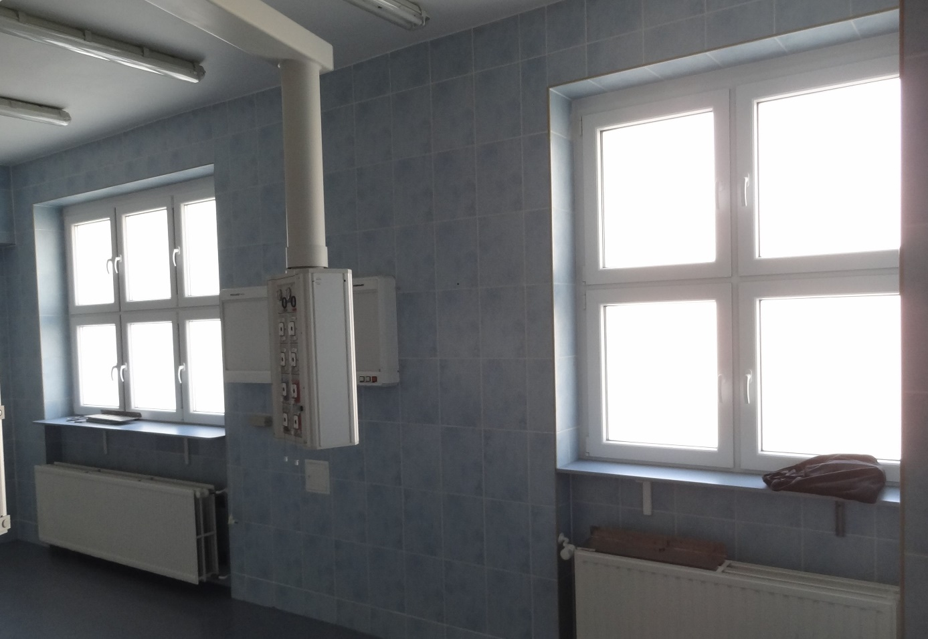
Pom. 023 wnętrze

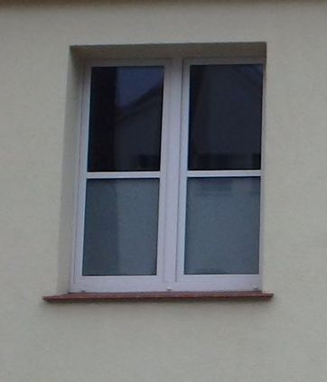
Pom. 028 – elewacja

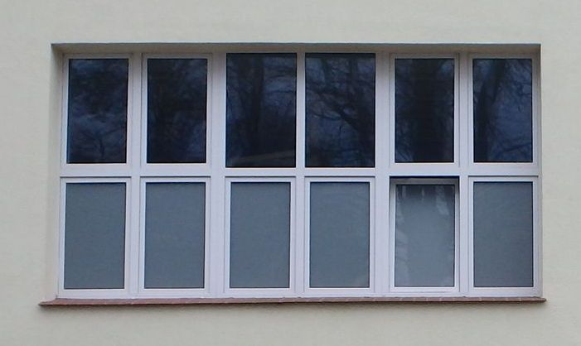
Pom. 012 – elewacja
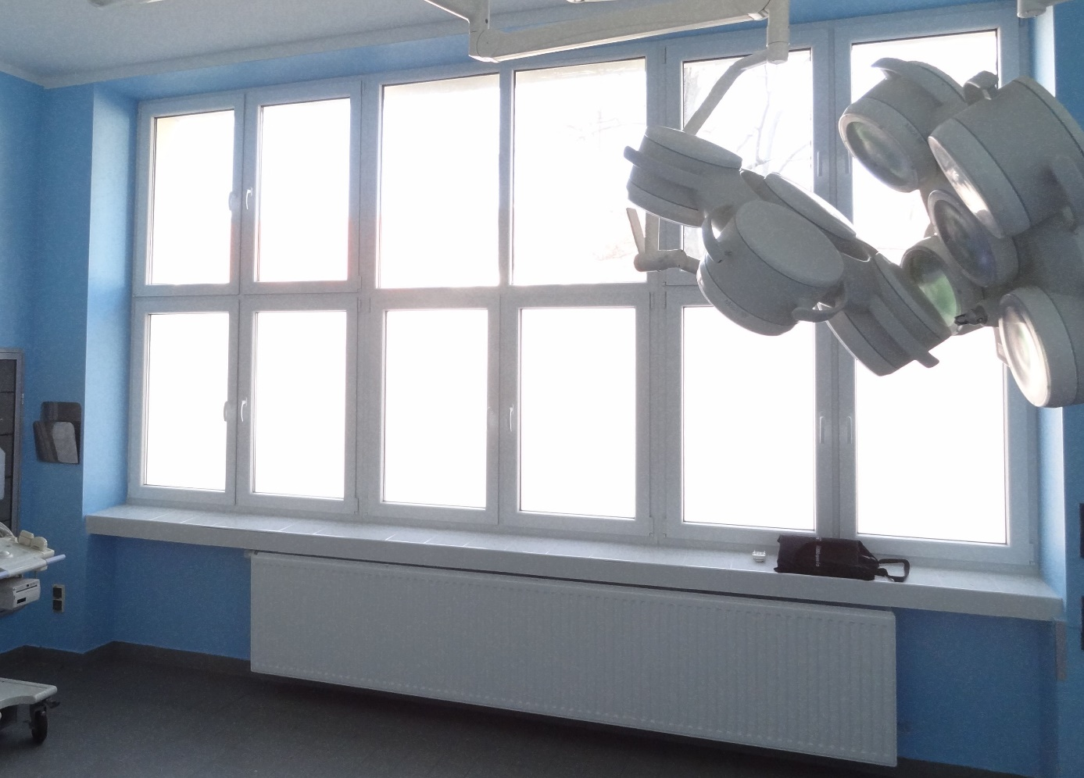
Pom. 012 - wnętrze

